Государственное бюджетное общеобразовательное учреждение
среднего профессионального образования
«Комаричский механико – технологический техникум»

Приготовление « Курицы фаршированной
рисом и черносливом»

Методическая разработка
открытого урока.

Автор – составитель Фаустова Елена Ивановна.
Мастер производственного обучения

п. Комаричи.
2015 г.

Аннотация.
Тема открытого урока «Приготовление « курицы фаршированной рисом и черносливом» изучается в общей теме МДК. 05 «Приготовление блюд из мяса и домашней птицы» по профессии «повар». Основным направлением урока является формирование у обучающихся умений и навыков в процессе приготовления курицы фаршированной рисом и черносливом .
Методическая цель открытого урока заключается в формирование мотивации обучающихся, активизации познавательной деятельности с применением современных способов передачи учебной информации на основе использования компьютерных технологий, профессионально-практической направленности по организации учебной деятельности с элементами компетентностного и творческого подхода в процессе выстраивания модели изучаемого объекта.

План открытого урока.

Профессия: «повар».
Группа: № 5, 2 курс.
Место проведения урока: учебно-производственная лаборатория на базе КМТТ.
Время проведения: 10.12.2015г. (6ч)
Тема программы: « Приготовление блюд из домашней птицы».
Тема занятия: «Приготовление курицы фаршированной рисом и черносливом» с использованием различных технологий, оборудования , инвентаря».
Цели урока:
- Обучающая: формирование практических умений и навыков по приготовлению курицы фаршированной;
- Развивающая: развитие памяти, логического мышления, аналитических способностей.
- Воспитательная: формирование культуры отношений в процессе учебного труда, эстетического навыка оформления изделий; воспитывать бережность и аккуратность при выполнении работ.
- Методическая: активизации познавательной деятельности с применением современных способов передачи учебной информации обучающимся на основе использования компьютерных технологий.

Тип урока: формирование профессиональных приемов и навыков
Вид урока: урок-практикум.
Методы урока: самостоятельная работа обучающихся.
Межпредметные связи:
- специальные дисциплины:

оборудование – «Технологическое оборудование предприятий общественного питания», «Жарочный шкаф»
организация – «Организация производства на предприятиях общественного питания» - «Организация работы горячего цеха».
товароведение – «Товароведение пищевых продуктов» - «Химический состав и пищевая ценность мяса», «Химический состав и пищевая ценность круп», «Химический состав и пищевая ценность жиров»,
физиология – «Основы физиологии, санитарии и гигиены» - «Санитарные требования к обработке продуктов», «Санитарные требования к обработке мяса»
калькуляция – «Калькуляция и учет в общественном питании».
- общеобразовательные предметы: русский язык, математика, физика, химия.

Материально-техническое оснащение урока:
- технологическое оборудование: жарочный шкаф ШЖЭ-2П, весы электронные М-ЕR», холодильный шкаф «Атлант»;
- инвентарь: ножи МС,МВ, ОС, разделочные доски МС,МВ,ОС, дуршлаг, тазы, лопатки, ложки , посуда для подачи
- посуда: кастрюли 1 л., сковорода
- натуральные продукты, согласно Сборнику рецептур;
-дидактический материал: Сборник рецептур, учебники, технологические карты,
Ход урока.
Деятельность мастера п/о |  | Деятельность обучающихся
1 Организационный момент (5 мин).
Приветствую обучающихся. Регистрация посещаемости и проверка внешнего вида обучающихся (наличие и состояние спецодежды и сменной обуви). |  | Приветствие. Готовность группы к уроку докладывает дежурный обучающийся.
2 Вводный инструктаж (55 мин).
1 Сообщение темы урока: «Приготовление курицы фаршированной рисом и черносливом»  2 Сообщение цели и задач урока:  Цель: научиться выполнять технологические операции по приготовлению курицы фаршированной  Задачи:  - закрепить теоретический материал по теме.  - организовать рабочее место,  - подготовить сырье и инвентарь,  - соблюдать дисциплину и культуру общения.  3 Актуализация внимания обучающихся:  3.1. Проверка знаний:  а) Фронтальный опрос группы –  выявление уровня теоретических знаний.  Вопросы для фронтального опроса обучающихся:  1 К сельскохозяйственной птице относят?  2Для приготовления бульона лучше использовать?  3.Из каких операций состоит МКО птицы состоит из следующих операций ?  4.Сколько способов заправки птицы вы знаете?  5. От чего зависит способ тепловой обработки птицы?  6. Как можно определить готовность отварной курицы?  7. По данному набору продуктов определите название блюда и способ его приготовления: курица, хлеб пшеничный, яйца, масло сливочное.  8. Требование к качеству курицы отварной?  а) цвет –  б) консистенция –  в) вкус –  г) запах –  3.2 Рассказ о правилах техники безопасности. | Слушают, записывают.  Внимательно слушают. Обсуждение.  Отвечают на вопросы.  Предполагаемые ответы обучающихся:  Ответ обучающегося ( тушки кур, гусей, индеек, уток, цыплят и утят).  Ответ обучающегося ( взрослую, но не старую птицу)  Ответ обучающегося (оттаивания; опаливания; удаление головы, шейки, ножек, потрошения, промывания, приготовления п/ф )  Ответ обучающегося  ( три. Заправка « в кармашек», в одну нитку, в две нитки)  Ответ обучающегося (зависит от вида птицы, её упитанности, возраста. Кур и индеек варят, жарят, тушат. Старую птицу варят или тушат, так как у неё жесткое мясо и при жарке оно плохо размягчается)  Ответ обучающегося  ( проколом поварской иглы в толстой части мякоти ножки (игла свободно проходит, вытекающий из прокола сок прозрачный)  Шницель по – столичному жаренный.  . а) от серо-белого до светло-кремового; б) мягкая, сочная в) в меру соленый, без горечи г) аромат присущий данному виду птицы  Техника безопасности при выполнении работ.  - Проверить наличие и исправность оборудования.  - Проверить заземление электрооборудования.  - Применять временной, скоростной и температурный режим обработки при помощи оборудования в соответствии с требованиями технологического процесса приготовления изделий.  - Во время работы с жарочным шкафом пользоваться прихватками во избежание ожогов.  - В случае возникновения неисправности оборудования или нарушения правил техники безопасности обучающимися немедленно сообщить об этом мастеру производственного обучения.
3 Текущий инструктаж (4 ч. 50 мин).
Цель: формирование практической деятельности учащихся по приготовлению курицы фаршированной рисом и черносливом
1. Распределение обучающихся по рабочим местам.  Проверка правильности организации рабочего места каждого обучающегося.  2. Наблюдение за деятельностью обучающихся.  3. Контролирование правильности выполнения трудовых приемов и операций. При необходимости индивидуальное инструктирование и показ.  4. Контролирование правильности выполнения трудовых приемов и операций. При необходимости индивидуальное инструктирование и показ.  5. Наблюдение за деятельностью обучающихся.  6. Контролирование правильности выполнения трудовых приемов и операций.  7. Наблюдение за деятельностью обучающихся с целью контроля соблюдения правил техники безопасности.  8. Наблюдение за деятельностью обучающихся.  9.Наблюдение за деятельностью обучающихся с целью контроля соблюдения правил техники безопасности.  10. Показ элементов оформления Проверка состояния рабочих мест, инвентаря, оборудования.  11.Прием и оценка качества выполненных работ. Бракераж готовых изделий. Заполнение ведомости критериев оценки выполнения практических работ по приготовлению  «Курицы фаршированной рисом и черносливом |  | 1.Организация рабочего места, подбор инвентаря и посуды.  2. МКО птицы: размораживание, промывание  3 МКО крупы и овощей  4. Маринование птицы  5. Варка крупы и приготовление пассировки  - МКО чернослива и нарезка  7.Приготовление фарша, доведение до вкуса.  8. Фарширование курицы.  9. Запекание курицы в жарочном  шкафу  10. Оформление блюда  11. Бракераж готового блюда
4 Заключительный инструктаж (10 мин).
Цель: выявить уровень сформированности практических умений и навыков по приготовлению «Курицы фаршированной рисом и черносливом
- Сообщение о достижении целей урока.  - Анализ выполненных работ.  - Разбор типичных ошибок.  - Сообщение оценок, комментарии.  - Сообщение темы следующего урока.  - Выдача домашнего задания:  7. Уборка лаборатории. |  | Слушают, делают выводы.  Записывают.  Проводят уборку лаборатории.
Технологическая карта № 1
«Курица фаршированная рисом и черносливом»
- Область применения.
  - Настоящая технологическая карта распространяется на кулинарное изделие «Курица фаршированная рисом и черносливом»
- Перечень сырья.
  - Для приготовления кулинарного изделия «Курица фаршированная рисом и черносливом» используют следующее сырье: курица (охлажденная ), чеснок, соевый соус, рис, морковь , лук, чернослив, соль, перец, масло растительное .
  - Сырье, используемое для приготовления кулинарного изделия « Курица фаршированная рисом и черносливом» должно соответствовать требованиям нормативной документации, иметь сертификаты и удостоверения качества.
- Рецептура.
  - Рецептура на кулинарное изделие :
« Курица фаршированная рисом и черносливом»

Наименование  сырья | Расход сырья на 1 п. |  |  | Расход сырья на 8 пор.
 | брутто |  | нетто | брутто | нетто
Курица охлажденная | 163 |  | 156 | 1300 | 1250
специи | 0,3 | 0,3 |  | 2 | 2
рис | 25 | 25 |  | 200 | 200
лук репчатый | 24 | 20 |  | 192 | 160
морковь | 25 | 20 |  | 200 | 160
чеснок | 4 | 3 |  | 32 | 24
чернослив | 15 | 15 |  | 120 | 120
Масло растительное | 5 | 5 |  | 40 | 40
Для оформления:
апельсин | 30 | 30 |  | 240 | 240
яблоко | 25 | 25 |  | 200 | 200
выход |  | 230 |  |  | 1840

- Технологический процесс.

Последовательность выполнения работы:
1.Организация рабочего места, включение эл. плиты, жар. шкафа, установка на 200⁰С.
2 Обработка птицы ( мойка, удаление лишней кожи, натирание специями внутри и снаружи)
3.Приготовление фарша:
-варка подготовленного риса в кипящей подсоленной воде до полуготовности, промывание.
-замачивание промытого чернослива (если сухой) на 15 мин. в горячей воде , нарезка.
- обработка и нарезка лука и моркови небольшими кубиками.
- пассировка овощей на предварительно разогретой с маслом сковороде
- соединение отварного риса, пассированных овощей, чернослива и специй, перемешивание, доведение до вкуса.
4. Фарширование курицы, зашивание.
5. Смазывание курицы растительным маслом.
6. Запекание в жарочном шкафу 15-20 мин. при температуре 200^{о}С, затем 25-30 мин. при температуре 180^{о}С ( периодически поливая выделившимся соком)
7.Обработка и нарезка апельсинов, яблок для оформления ( в виде роз и листочков)
8. Подготовка блюда к подаче: удаление нити с курицы ,выкладывание на блюдо , оформление ножек папильотками, вокруг курицу – розами из апельсин, листочками из яблок, веточками петрушки.

Требования к качеству и сроки хранения :

Внешний вид: блюдо аккуратно и эстетично оформлено, без значительных повреждений кожи, не подгоревшее, зерна риса хорошо набухшие но не разваренные
Цвет: На поверхности птицы румяная корочка; на разрезе мясо от белого до серого, гарнир желто-коричневый с включениями овощей и чернослива соответствующего цвета.
Вкус и запах: в меру соленый, свойственный мясу птицы, специям.
Консистенция: мягкая, сочная, нежная; гарнира – мягкая, рассыпчатая.

Срок хранения: не более 2-ух часов в горячем состоянии.

Пищевая и энергетическая ценность (230г).

Наименование  продуктов | Ккал в 100гр. продукта | Грамм на 1 порцию | Ккал на 1 порцию
курица | 165 | 156 | 257,4ккал
рис | 323 | 25 | 80,8ккал
лук | 43 | 20 | 8,6ккал
морковь | 33 | 20 | 6,6ккал
чеснок | 106 | 3 | 3,2ккал
чернослив | 264 | 15 | 39,6ккал
Масло растительное | 899 | 5 | 45ккал
апельсин | 38 | 30 | 11,4ккал
яблоко | 46 | 25 | 11,5ккал
итого |  |  | 464ккал

Составила мастер производственного обучения : Фаустова Е.И

Техника безопасности при выполнении работ.

1. Проверить наличие и исправность оборудования.
2. Проверить заземление электрооборудования.
3.Применять временной, скоростной и температурный режим обработки при помощи оборудования в соответствии с требованиями технологического процесса приготовления изделий.
4.Во время работы с жарочным шкафом пользоваться прихватками во избежание ожогов.
5.В случае возникновения неисправности оборудования или нарушения правил техники безопасности обучающимися немедленно сообщить об этом мастеру производственного обучения.

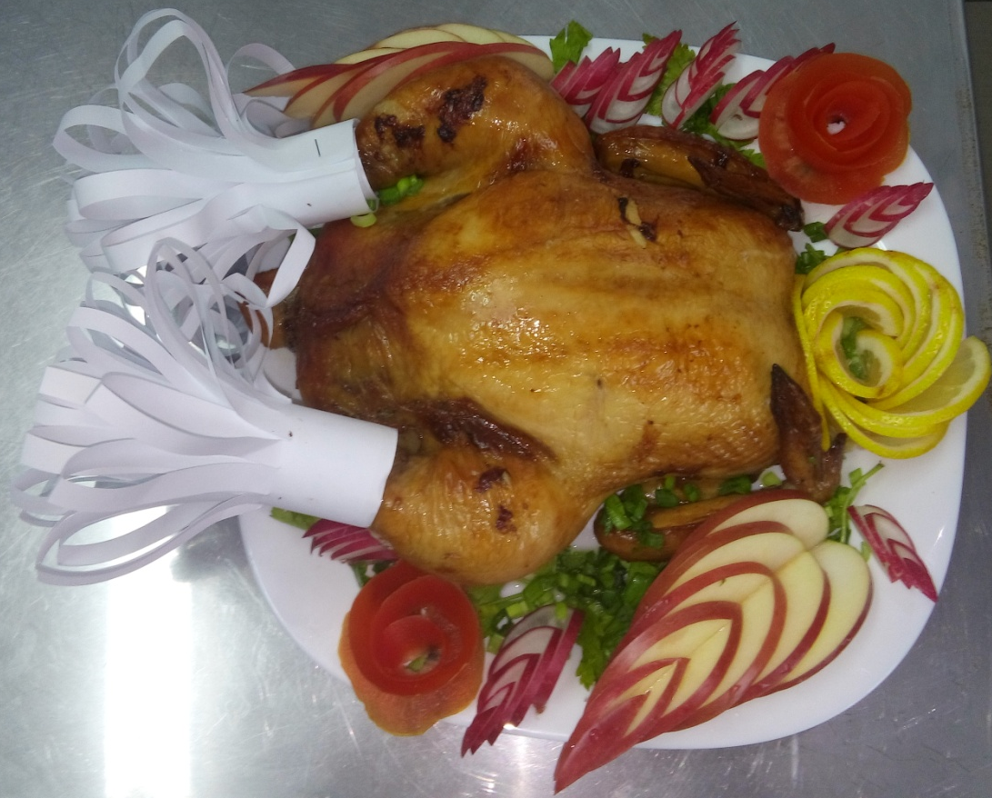

Список используемой литературы:

- Анфимова Н.А. Кулинария: учебник для нач. проф. образования: - М.: Академия, 2006. – 328 с.
- Козлова С.Н. Кулинарная характеристика блюд: учеб. пособие для нач. проф. образования. – М.: Академия, 2006. -192 с.
- Сборник рецептур блюд и кулинарных изделий: Для предприятий общественного питания./ А.И. Здобнов, В.А. Цыганенко, М.И. Пересичный. – М.: Гамма Пресс 2000, 2002. – 656 с.
- Харченко Н.Э., Чеснокова Л.Г. Технология приготовления пищи. Практикум. – М.: Академия, 2006. – 288 с.

